**今日动态**

**4月22日 星期一 晴**

1. **入园情况：**

今日来园29位小朋友，2位小朋友请假。

**2.区域活动**

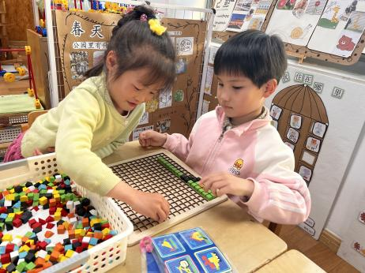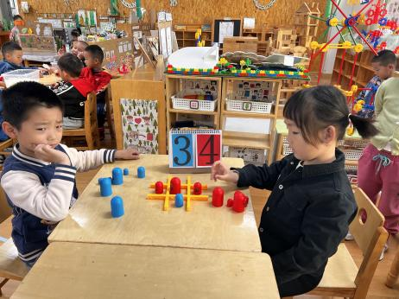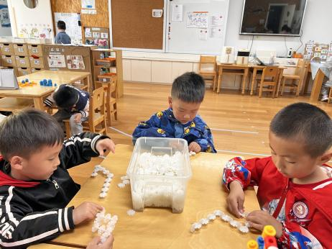

**桌面建构区**

王润川、夏天、李沐荞几位小朋友在玩雪花片。

**益智区**

宋岱林、陈雯悦两位小朋友在玩井字棋。

**益智区**

吴予希、高子鱼两位小朋友在玩马赛克拼图，拼一个房子。

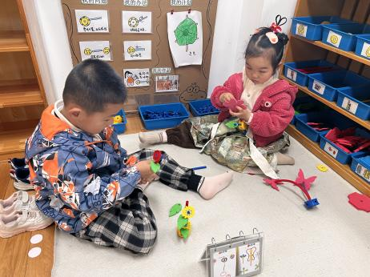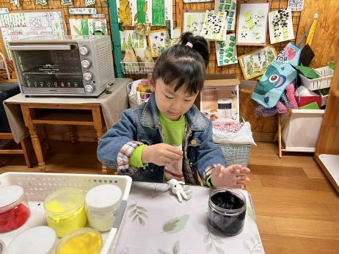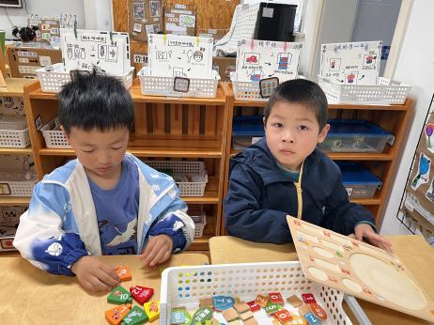

**科探区**

徐知行、姜悦宸两位小朋友在玩时钟游戏。

**美工区**

陈苇如小朋友拿着超轻黏土在做小兔子。

**万能工匠区**

杨赟、谢琦悦两位小朋友在建构花。

**3.集体活动**

一年一度的“美食节”又来到了。顾名思义，美食就是能让你产生美的、让你产生快乐、让你满足的食物。中国的美食风味多样，四季有别，不仅讲究美感还富有情趣，有些还能做到医食结合。本次要求孩子在原有生活经验的基础上谈谈自己想制作的美食。

日常生活中，孩子们品尝过不同种类、不同风味的美食，上周我们还引导孩子了解了各种美食，孩子们已经了解了部分美食的名称和制作方法，有的美食孩子可以自己动手制作，有的美食不适合孩子自己操作，因此很有必要与孩子开展一次活动与孩子一起商讨决定制作内容。

**4.户外活动**

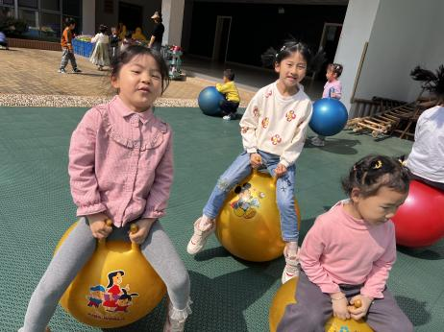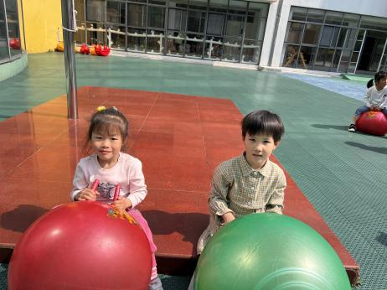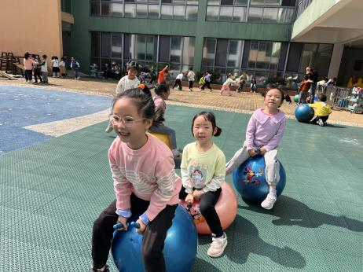

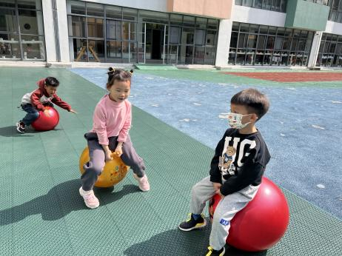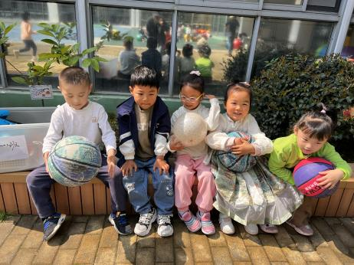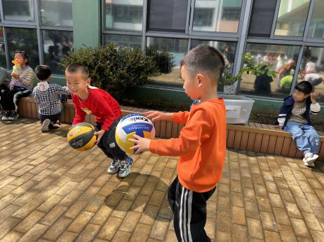

**4.生活活动**

早点：牛奶、饼干、腰果。午饭：燕麦饭、土豆牛肉、黄瓜炒腐竹、菠菜猪肝汤。点心：虾仁蒸饺。 水果：桂圆、哈密瓜。